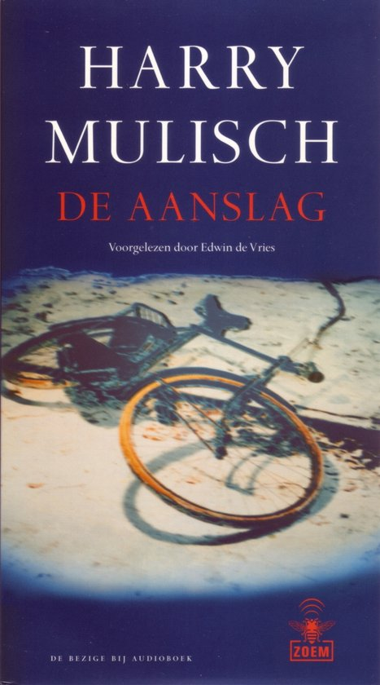
Harry Mulisch: De aanslag
Episode 1. 1945:
Internationale gebeurtenis: Tweede Wereldoorlog loopt ten einde.
Op een avond in januari ’45, zit het gezin Steenwijk in de kamer. Ze doen een spelletje Mens- erger- je- niet. Plotseling klinken er 6 schoten. Voor het huis van Korteweg ligt een dode: de NSB- er Fake Ploeg. Korteweg en zijn dochter verslepen het lijk en leggen het voor ‘Buitenrust’. Als Peter naar buiten rent om de dode weg te halen en het voor het huis van Beumer te leggen, arriveren de Duitsers. Zij voeren vader, moeder en Anton mee en steken de villa in brand. Anton wordt gescheiden van zijn ouders en naar het politiebureau van Heemstede gebracht. Daar zit hij in een duistere cel met een jonge vrouw, die hem troost met verhalen over schuld en verantwoordelijkheid. De volgende dag wordt Anton naar Haarlem gebracht en vervolgens naar Amsterdam, waar zijn oom hem op komt halen.
Episode 2. 1952:
Internationale gebeurtenis: Korea- oorlog.
Na de bevrijding wordt duidelijk dat Antons ouders op de avond van de aanslag zijn gefusilleerd met vele andere gijzelaars. Hij blijft wonen bij zijn oom en tante, maakt het gymnasium af en gaat medicijnen studeren. Pas in 1952 komt hij weer in Haarlem, als hij is uitgenodigd voor het feestje van een medestudent. Het gespreksonderwerp is daar de oorlog in Korea en de angst voor het communisme. Ongeinteresseerd in politiek gaat Anton naar de plek waar zijn huis vroeger stond. Daar hoort hij van mevrouw Beuemer dat de Kortewegs na de bevrijding zijn verhuisd. Anton ziet een monument voor gevallenen, waarop de namen van zijn ouders vindt. Hij besluit ‘Haarlem’ voorgoed te vergeten.
Episode 3. 1956:
Internationale gebeurtenis: Russische aanval in Hongarije.
Sinds zijn kandidaatsexamen woont Anton op kamers. In 1956 studeert hij af en besluit hij zich te specialiseren in de anesthesie. In dat jaar komen de politiek en daarmee weer het verleden in zijn leven. Hij komt in een demonstratie tegen de Russen in Hongarije terecht. Daar komt hij een oud- klasgenoot tegen: Fake Ploeg, de zoon van de neergeschoten NSB’er. Hij neemt hem mee naar zijn kamer en daar ontstaat een discussie over de schuldvraag naar de dood van Fake’s vader en Antons’ ouders. Volgens Fake zijn de communisten de schuld van alles. Als Anton dit bestrijdt, gooit Ploeg jr. met een steen de spiegel van Anton kapot. Tegelijk ontploft de kachel in zijn kamer.
Episode 4. 1966:
Internationale gebeurtenis: Vietnam- oorlog.
Anton is anesthesist geworden en in 1961 getrouwd met Saskia, de dochter van een ex- verzetsman. Begin juli 1966 zijn zij met hun dochter van 4, Sandra, bij een begrafenis van een bekend journalist die ook een verzetsverleden had. Hij ontmoet er bij toeval Cor Takes, de dader van de aanslag. Hij blijkt die niet alleen gepleegd te hebben: zijn vriendin Truus Koster assisteerde hem. Op grond van de details die Takes over haar vertelt, begrijpt Anton dat zij de vrouw was met wie Anton in de cel van Heemstede zat. Een foto van haar maakt duidelijk dat er overeenkomsten bestaan tussen Truus en zijn vrouw: Anton beseft dat hij, onbewust, daarom met Saskia is getrouwd.
Episode 5. 1981:
Internationale gebeurtenis: anti- kernwapenbetoging in Amsterdam.
Anton is gescheiden van Saskia en hertrouwd met Liesbeth. Uit hun huwelijk is een zoon voortgekomen, Peter.
Nog één keer is hij in Haarlem geweest, met zijn dochter, die wilde weten waar haar grootouders hadden gewoond. Ze hebben bloemen gelegd bij het graf van Truus Coster.
In november 1981 raakt Anton verzeild in een grote mensenmenigte. Hij komt onverwacht Karin Korteweg tegen. Zij vertelt dat haar vader indertijd het lijk van Ploeg had verlegd om zijn hagedissen te sparen. Hij had het lichaam niet voor de familie Aerts kunnen leggen, omdat deze Joden verborgen hield. Altijd bang voor wraak, had Kortewg in 1948 zelfmoord gepleegd. Opnieuw komt de vraag van schuld en verantwoordelijkheid naar boven. Anton raakt verward en neemt snel afscheid. Hij hervindt zijn kalmte als hij in de massa loopt, met zijn zoon Peter aan de hand.
Recensie Harry Mulisch De aanslag
Het werk speelt van 1945 tot 1981. Het verhaal beslaat dus bijna 37 jaar. Er komen terugblikken in voor, steeds naar de gebeurtenis van 1945: de aanslag. Het verhaal wordt in chronologische volgorde verteld, maar alleen de belangrijke gebeurtenissen worden verteld. Elke gebeurtenis is een episode. In elke episode worden een aantal dagen detaillistisch beschreven. Het begin van elke episode is een samenvatting van de tijd tussen de twee episodes, dus er wordt gebruik gemaakt van tijdsverdichting.
Er is een alwetende verteller. Vooral in de proloog zien we hem aan het woord. Hij maakt opmerkingen, geeft uitleg en weet wat er later gebeurt. De verteller weet meer en dat is handig, omdat Anton in het begin 12 jaar oud is en dan kan hij veel nog niet begrijpen.
Het verhaal wordt verteld in de verleden tijd. Het perspectief is geschreven vanuit ‘nu’. Dat is waarschijnlijk januari- juni 1982, de tijd die Mulisch opgeeft aan het einde van de roman.
Heel eerlijk gezegd vind ik het boek niet spectaculair. Alleen de eerste episode heeft wat vaart. Verder worden er naar mijn mening veel te veel gedachten opgeschreven. Ik houd niet zo van dat psychologische gedoe. Dat maakt het erg eentonig.
Wel ben ik blij het boek gelezen te hebben, want het hoort bij de oorlogsliteratuur. Dat vind ik over het algemeen genomen interessant. Dan moet ik dit boek ook gelezen hebben.
Ook vond ik het leuk, omdat Hannie Schaft er een rol in speelt. Dan heb ik een completer beeld over haar, omdat ik ook ‘het meisje met het rode haar heb gelezen’.
Het lezen was dus de moeite waard als je kijkt naar mijn interesse. Het boek zelf vond ik niet bijzonder. En het taalgebruik was ook prima te doen.

